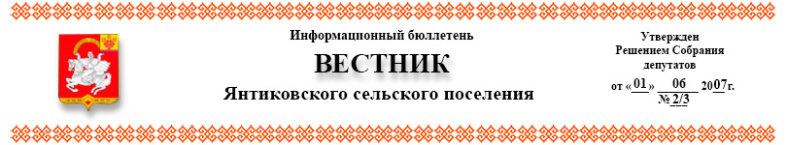
№09 | 25.02.2021г.
ЧĂВАШ РЕСПУБЛИКИ  ЕЛЧẼК РАЙОНẼ  АСЛĂ ПĂЛА ТИМЕШ  ЯЛ ТĂРĂХĚН  АДМИНИСТРАЦИЙĚ  ЙЫШĂНУ  2021-ш ç. февралĕн 25 -шẽ № 11 Аслă Пăла Тимеш ялĕ | ЧУВАШСКАЯ РЕСПУБЛИКА  ЯЛЬЧИКСКИЙ РАЙОН  АДМИНИСТРАЦИЯ  ЯНТИКОВСКОГО  СЕЛЬСКОГО ПОСЕЛЕНИЯ  ПОСТАНОВЛЕНИЕ 25 февраля 2021г. № 11  с.Янтиково

О внесении изменений в Положение о присвоении
звания «Почетный гражданин Янтиковского
сельского поселения Яльчикского района
Чувашской Республики»

В целях приведения муниципальных правовых актов в соответствие с действующим законодательством и правилами юридической техники Администрация Янтиковского сельского поселения Яльчикского района Чувашской Республики ПОСТАНОВЛЯЕТ:
Внести в Положение о присвоении звания «Почетный гражданин Янтиковского сельского поселения Яльчикского района Чувашской Республики», утвержденного постановлением администрации Янтиковского сельского поселения от 23.06.2020 №41/1 следующее изменение:

Пункт 2 Постановления изложить в редакции «2. Настоящее постановление вступает в силу после его официального опубликования.»

Глава Янтиковского сельского
поселения Яльчикского района Ю.И.Алексеев

Информационный бюллетень «Вестник Янтиковского сельского поселения Яльчикского района»
отпечатан в администрации Янтиковского сельского поселения Яльчикского района Чувашской Республики
Адрес: с. Янтиково, ул. Школьная, д.1. 30 экз.

